RELAZIONE DI INFORMATICA
Riccardo Morbidelli

OBIETTIVO:
Riuscire a creare un programma in python che date delle temperature di 7 giornate(1 settimana),doveva analizzarle e decifrarle attraverso vari criteri(temperatura max/min, media , varianza ecc….)

STRATEGIE:
Le strategie che lo studente poteva usare erano 3:
- Fare uso di dizionari che permettevano al programma di gestire meglio i dati ricevuti, ogni giornata avrebbe avuto un dizionario.
- Fare uso delle chiamate delle funzioni/procedure per gestire i dati di ogni giornata(ogni giorno corrisponde a una chiamata)
- Usare una grande lista dove raggruppare 7 liste (le corrispondenti delle giornate)in modo tale da avere la migliore organizzazione dei dati forniti. Io ho optato per questa strategia.

Spiegazione Codice:
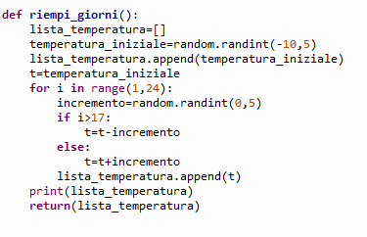
In questa funzione viene riempito un solo giorno(la settimana verrà riempita attraverso le chiamate) e viene riempita in un modo realistico: si parte da una temperatura iniziale alle 0:00 ,e poi attraverso un ciclo for e una variabile “incremento” viene riempita la lista in modo tale che la temperatura aumenti con il passare del tempo .Naturalmente quando il sole tramonta (in questo caso le 17)viene usato un “ if “per far diminuire piano piano la temperatura.

media
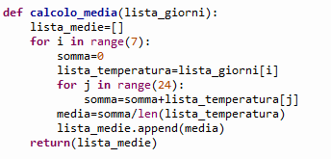
Ora bisogna calcolare la media. Tenendo conto che ho una grande lista di giorni con a sua volta liste dentro bisogna usare due cicli for: uno con variabile “i” per accedere alla grande lista e un altro con variabile “j” (devono essere diverse perchè se no il programma si confonde) per accedere alle singole liste. Attraverso una variabile somma che poniamo subito uguale a zero si calcola la media e si mette dentro una lista di medie settimanali. Il print verrà eseguito nelle chiamate

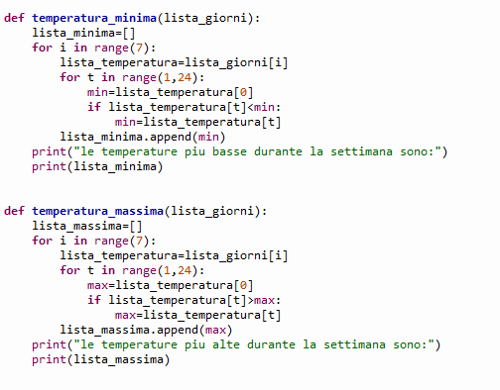
temperatura massima/minima

Per trovare le temperature più basse e più alte di ogni giorno vengono usate due procedure. Si usa lo stesso procedimento del calcolo delle medie(cicli for). Attraverso “if” e variabili come “max” e “min” viene trovato il valore più alto/basso
Tutti i valori naturalmente vengono messi in liste e subito dopo stampati a video

varianza
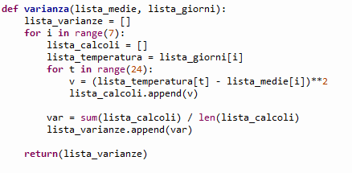
Questa funzione serve a calcolare la varianza delle temperature (quanto i valori sono distanti dalla media) per ogni giorno partendo da una lista di medie giornaliere e da una lista che contiene le temperature divise per giorni. La funzione crea una lista vuota dove andrà a salvare tutti i risultati , poi per ogni giorno prende le 24 temperature corrispondenti e le confronta con la media di quel giorno. Per ogni temperatura calcola la differenza con la media e la eleva al quadrato(**2) così da eliminare i valori negativi e dare più peso agli scostamenti grandi: tutti questi valori vengono messi in una lista e alla fine si fa la loro media(la somma viene fatta attraverso la funzione “sum “ che somma automaticamente tutti gli elementi di una lista) ottenendo così la varianza del giorno : questo procedimento viene ripetuto per tutti i giorni e ogni varianza viene salvata in una lista finale che poi viene restituita dalla funzione.

Deviazione standard
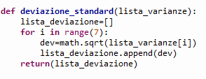
La deviazione standard non è altro in questo caso che la radice quadrata della varianza(import math).La deviazione standard ti dice di quanto i valori si distaccano dalla media mediamente. Attraverso un ciclo “for “ ho riempito una lista di queste deviazioni standard.

Moda
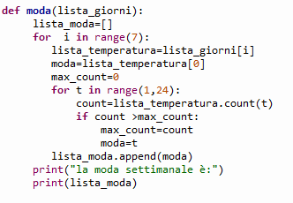
Questo codice serve a trovare la moda ( il numero che compare più volte in una lista) .La funzione parte prendendo la lista delle temperature, poi con i cicli for inizializza una variabile moda con il primo elemento della lista, e una variabile max_count posta a zero. Successivamente entra in un ciclo in cui scorre tutti i numeri della lista, per ogni numero usa il metodo count che serve a contare quante volte quel valore compare nella lista, così ottiene la frequenza di ogni elemento. Se il numero di occorrenze è maggiore del massimo trovato fino a quel momento allora aggiorna “max_count “ e salva quel numero come nuova moda, in questo modo confronta tutti i valori e alla fine rimane quello con la frequenza più alta che viene messo all interno di una lista dove verranno messi tutte le mode settimanali .Alla fine viene fatta stampare a video la lista attraverso le chiamate .

Chiamate
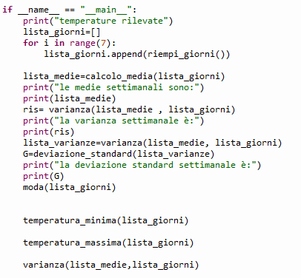
le chiamate attraverso un “ if “ vengono separate dal codice , le chiamate non sono tutte uguali dato che :
- per il “max” , “min” e “moda” ho usato delle procedure quindi non ho dovuto ricorrere a delle variabili
- alla “ varianza” , “media” e “deviazione standard “ dato che sono funzioni ho dovuto ricorrere alle liste e alle variabili.
Per riempire la lista delle settimane con le varie liste delle temperature ho dovuto agire al di fuori delle funzioni: Ho creato una lista chiamata “ Lista_giorni “ e con un ciclo for ho riempito la lista.

